

CBU5000V210 模组 CBD5221 规格书V2.0

深圳芯邦科技股份有限公司
http://www.chipsbank.com/
深圳市南山区粤海街道深圳软件园二期 12 栋 7 楼
联系方式：0755-88835998

目录

一、 模组介绍 1
1.1模组基本规格 1
1.2 应用领域 1
二、 功能框图 2
三、 管脚定义 3
四、 电气特性 4
五、 模组原理图 4
六、 外围设计参考原理图 5
七、 模组尺寸和 PCB 封装图形 6
八、 生产工艺要求 8
九、 修订历史 9

一、 模组介绍
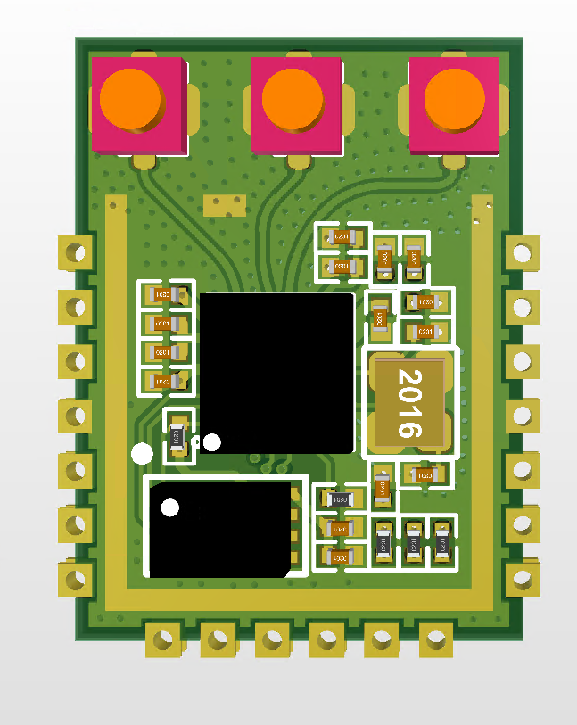
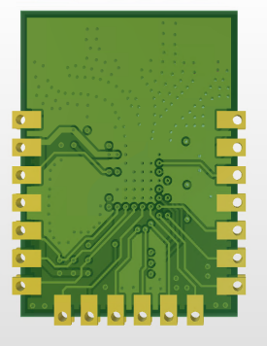
正面 背面
以实物为准

1.1模组基本规格
1. 符合 IEEE 802.15.4z、IEEE 802.15.4-2015 及 FiRa 标准
2. 支持 6 至 9GHz 频段的第二组频段，即信道 5、6、8、9、10
3. 支持的数据包长度可达 4095 字节，支持多种数据传输速率，分别为 850Kbps、6.8Mbps、 7.8Mbps、27.2Mbps 和 31.2Mbps
4. 支持 STS 数据包配置0、1 和 3，并内置 AES-128 加密功能以实现安全测距
5. 支持系统级芯片模式和收发器模式
6. 支持双向测距（TWR）和到达时间差（TDOA）技术
7. 支持 3D 入射角度（AOA）功能
8. 配置 1 个 TX 和 3 个 RX
9. 与外部主机中央处理器的 SPI 命令接口，时钟频率最高可达 32MHz

1.2 应用领域
 高精度定位
 指向遥控器
 锚点/标签
 雷达装置
 室内导航
 车辆数字钥匙
 智能门锁
 智能家居
 无接触的移动支付

二、 功能框图
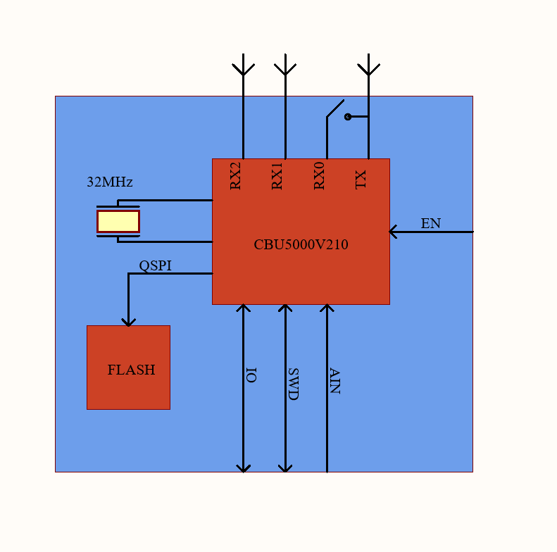

三、 管脚定义
管脚布局：
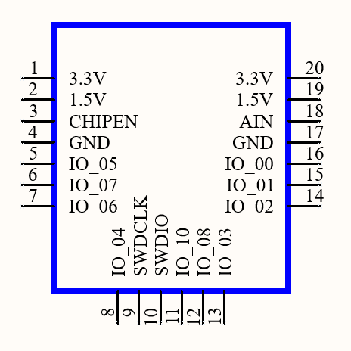
管脚定义：

序号 | 引脚定义 | 引脚类型 | 描述
1,20 | 3.3V | POWER | 3.3V 输入引脚
2,19 | 1.5V | POWER | 1.5V 输入引脚
4,17 | GND | POWER | 接地
3 | CHIPEN | EN | 芯片使能复位引脚
5 | IO_05 | IO | GPIO引脚
6 | IO_07 | IO | GPIO引脚
7 | IO_06 | IO | GPIO引脚
8 | IO_04 | IO | GPIO引脚
9 | SWDCLK | IO | SWDCLK,对应芯片的 GPIO_09
10 | SWDIO | IO | SWDIO,对应芯片的 GPIO_11
11 | IO_10 | IO | GPIO引脚
12 | IO_08 | IO | GPIO引脚
13 | IO_03 | IO | GPIO引脚
14 | IO_02 | IO | GPIO引脚
15 | IO_01 | IO | GPIO引脚
16 | IO_00 | IO | GPIO引脚
18 | AIN | AIN | ADC模拟输入引脚

四、 电气特性
请参考《CBU5000V210 Product Datasheet》

五、 模组原理图
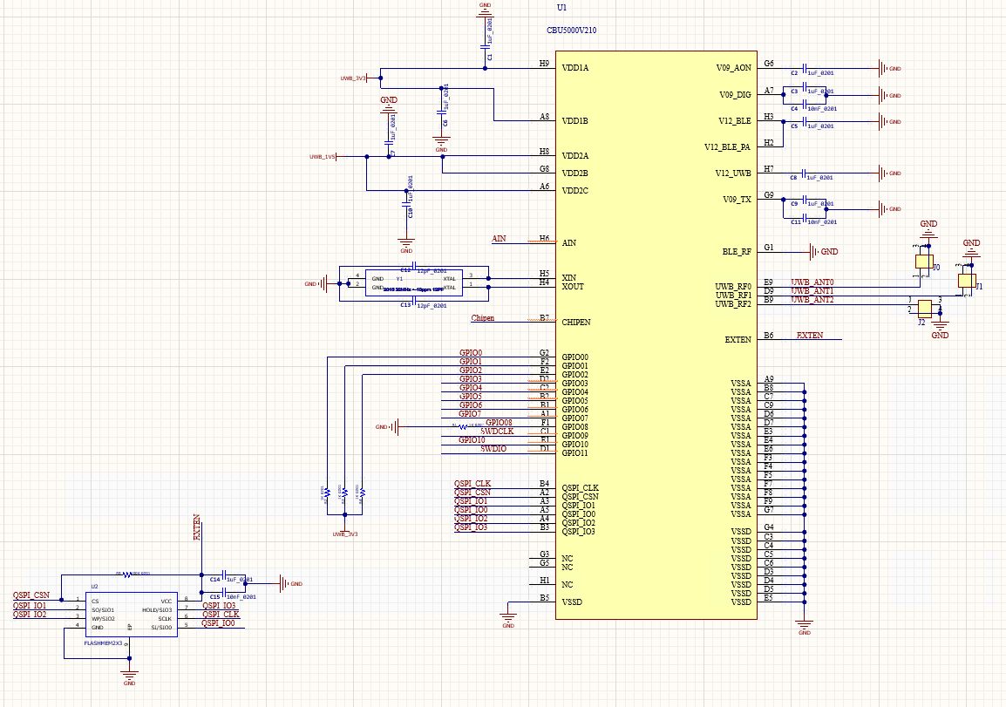

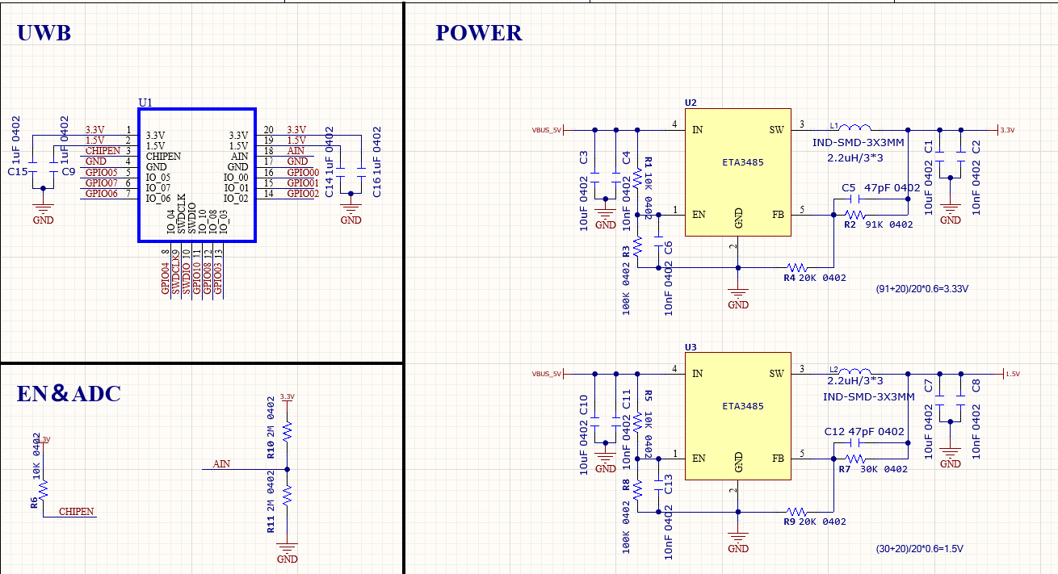
六、 外围设计参考原理图

七、 模组尺寸和 PCB 封装图形
模组尺寸：

10.4mm * 14mm * 1.87mm （ 以 PCB 设计为 0.8mm 厚度为基准 ）

PCB 封装：
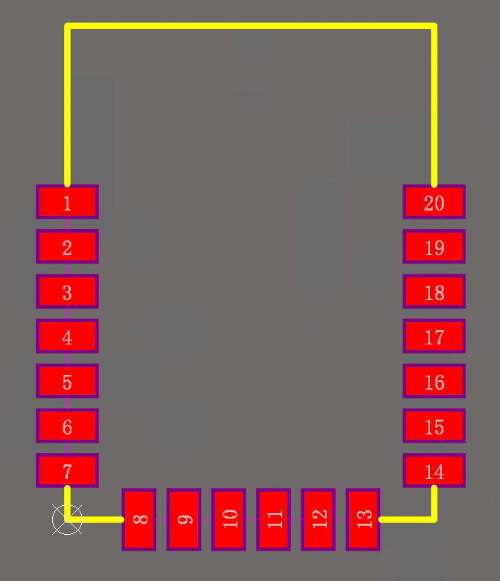

八、 生产工艺要求
用户如需对该模组PCB打板，需要注意工艺要求：
- 树脂塞孔电镀填平
- 最小孔径0.15mm
- 射频RF线50Ω阻抗匹配
- 板厚0.8mm
- 建议沉金
- 板材FR-4(品牌无特殊要求)

九、 修订历史

日期 | 版本 | 说明
2026-01-21 | V1.0 | 首次发布
2026-02-02 | V2.0 | 依据新的模组设计更改相应内容

